Didaktische Rekonstruktion – Regenwald
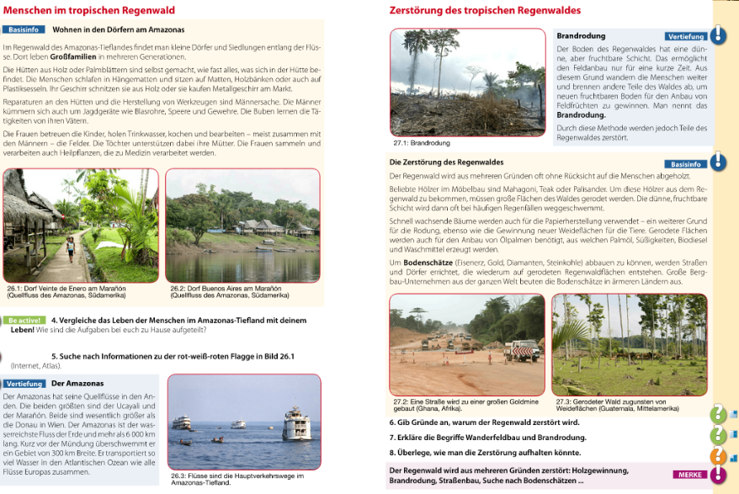
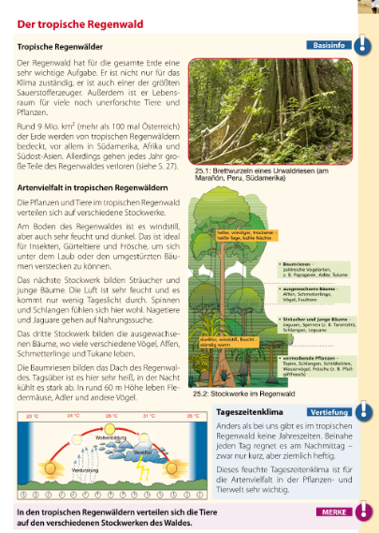
Buch: Genial Duo 1, Kapitel 2.1, Seite 25-27
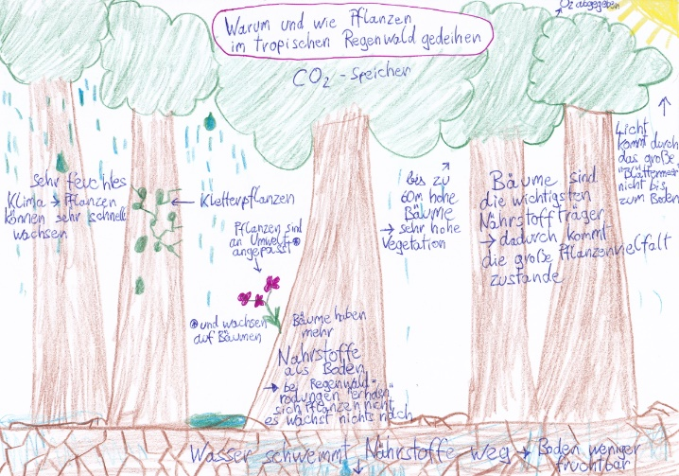
Lernenden Perspektive von:
EduAcademy Ressourcen
(Michael Buchberger)

Gemeinsamkeiten der Darstellungen:
Eine Gemeinsamkeit der beiden Darstellungen ist die Darstellung des Regenwalds als Sauerstoffproduzent. Darüber hinaus sind in den Abbildungen ähnliche Merkmale der Vegetation abgebildet (hohe Bäume, Kletterpflanzen), wobei in der Lernenden Perspektive der stockwerkartige Aufbau, die Rolle des Amazonas-Flusses und Fauna oder Menschen in keiner Weise vorkommen. Die Darstellung des Klimas ist vergleichbar, wenn auch das Lehrbuch natürlich genauere Details bietet. Die Themen „Regenwaldzerstörung“ und „Leben im Regenwald“ werden nur im Buch angesprochen und sind kein Teil der Lernenden Perspektive.
Man stellt fest, dass die Lernenden Perspektive in diesem Fall auf die Vegetation des Regenwaldes reduziert ist und auch da natürlich einige Fakten nicht ganz richtig sind. Grundsätzlich ist es aber ein sehr guter Grundvorstellung, auf der mithilfe des Buches eine umfassendere Vorstellung konstruiert werden kann.

zusätzliche Aspekte, die im GW-Unterricht gemäß seinem Bildungsauftrag Platz finden sollten:
Es sollte noch mehr die Verbindung zwischen Leben und Wirtschaft im Regenwald und unserem Leben/dem Alltag der Schüler hergestellt werden. Außerdem sollten andere Regenwaldgebiete, abgesehen vom großen Amazonas Gebiet, miteinbezogen werden. Zusätzlich kann man aktuelle Meldungen zu dem Thema aus den Medien aufgreifen (z.B. die Bußzahlung an indigene Gruppen aufgrund illegaler Rodungen, voranschreitende Abholzung generell) und mit den Kindern die Rolle der Medien in dieser Hinsicht diskutieren.
Ganz im Sinne des Grundsatzerlasses von 1978 bietet der Regenwald ein hervorragendes politische geographisches Thema, indem man etwa die Rechte der indigenen Bevölkerung und die wirtschaftliche Nutzung der Staaten und Unternehmen diskutiert.
Umfassendes Konzept:

Soziale Rolle
DER REGENWALD
Als Ökosystem

Kreislauf Klima Zerstörung
und unsere Wirtschaft
Heimat Lebensgrundlage
Plantagen
und die Politik

Indigene Völker Staat und Unternehmen Weltweiter Handel Anbauwirtschaft
Umweltpolitik
Bedürfnisse der „1. Welt“

